Задание 3. Трубные соединение.
Соединение труб в системах водо-, газо- и теплоснабжения осуществляется с помощью соединительных деталей – фитингов.
Фитингами называют специальные детали, применяемые при соединении труб. Они имеют различную форму, конструкцию и позволяют осуществлять различные варианты соединения труб.
Прямая муфта позволяет соединить две трубы одинакового диаметра. Для лучшего захвата муфт специальным ключом на их поверхности делают рёбра Тройники позволяют сделать отвод под прямым углом, угольники – изменить направление трубопровода на 90°.
Соединение труб фитингами осуществляется, как правило, с помощью трубной цилиндрической резьбы. Размер стандартных труб и фитингов характеризуется величиной проходного отверстия трубы Д_{у}. В зависимости от этого размера выбирают и размеры конструктивных элементов фитингов и соединительных частей.
Перед тем как приступить к вычерчиванию трубного соединения необходимо по значению условного прохода Д_{у} подобрать в таблице размеры труб и соединительных частей.
Задание на трубное соединение Труба МСТ 3262-75

№ варианта | Условный проход Д_{у}, мм | Соединитель по ГОСТ | № варианта | Условный проход Д_{у}, мм | Соединитель по ГОСТ
1 | 8 | 8954-75 | 16 | 32 | 8954-75
2 | 8 | 8954-75 | 17 | 32 | 8946-75
3 | 8 | 8948-75 | 18 | 32 | 8948-75
4 | 10 | 8954-75 | 19 | 40 | 8954-75
5 | 10 | 8946-75 | 20 | 40 | 8946-75
6 | 10 | 8948-75 | 21 | 40 | 8948-75
7 | 15 | 8954-75 | 22 | 50 | 8954-75
8 | 15 | 8946-75 | 23 | 50 | 8946-75
9 | 15 | 8948-75 | 24 | 50 | 8948-75
10 | 20 | 8954-75 | 25 | 70 | 8954-75
11 | 20 | 8954-75 | 26 | 70 | 8954-75
12 | 20 | 8948-75 | 27 | 70 | 8948-75
13 | 25 | 8954-75 | 28 | 80 | 8954-75
14 | 25 | 8946-75 | 29 | 80 | 8948-75
15 | 25 | 8948-75 | 30 | 80 | 8948-75

Выборочные размеры соединительных частей – фитингов

D_{у} | Обозначение резьбы | d | d₁ | d₂ | l | l₁ | S₁ | S₂ | b | b₁ | b₂ | h | L | L₁ | Число ребер | C
8 | G1/4 | 13,158 | 11,446 | 13,5 | 9,0 | 7,0 | 2,5 | 3,5 | 3,0 | 2,0 | 3,5 | 2,0 | 21 | 22 | 2 | 1,5
10 | G 5/8 | 16,663 | 14,951 | 17,0 | 10,0 | 8,0 | 2,5 | 3,5 | 3,0 | 2,0 | 3,5 | 2,0 | 25 | 24 | 2 | 1,5
15 | G1/2 | 20,956 | 18,632 | 21,5 | 12,0 | 9,0 | 2,8 | 4,2 | 3,5 | 2,0 | 4,0 | 2,0 | 28 | 28 | 2 | 2,0
20 | G3/4 | 26,442 | 24,119 | 27,0 | 13,5 | 10,5 | 3,0 | 4,4 | 4,0 | 2,0 | 4,0 | 2,5 | 33 | 31 | 2 | 2,0
25 | G1 | 33,250 | 30,292 | 34,0 | 15,0 | 11,0 | 3,3 | 5,2 | 4,0 | 2,5 | 4,5 | 2,5 | 38 | 35 | 4 | 2,5
32 | G1 1/4 | 41,912 | 38,954 | 3,6 | 17,0 | 42,5 | 4,0 | 5,4 | 3,0 | 4 | 5,0 | 45 | 2,5 | 39 | 4 | 2,5
40 | G1 1/2 | 44,847 | 19,0 | 4,0 | 15,0 | 48,5 | 4,0 | 5,8 | 3,0 | 4 | 5,0 | 50 | 3,0 | 43 | 4 | 2,5
50 | G2 | 59,616 | 56,659 | 60,5 | 21,0 | 17,0 | 4,5 | 6,4 | 5,0 | 3,06 | 6,0 | 3,5 | 58 | 47 | 6 | 2,5
70 | G2 1/2 | 75,187 | 72,230 | 76,0 | 23,5 | 19,5 | 4,5 | 6,4 | 5,0 | 3,5 | 6,5 | 3,5 | 69 | 53 | 6 | 2,5
80 | G3 | 84,887 | 84,930 | 89,0 | 26,0 | 22,0 | 4,6 | 6,4 | 6,0 | 4,0 | 6,7 | 4,0 | 78 | 59 | 6 | 2,5

Прямая муфта ГОСТ 8954-75
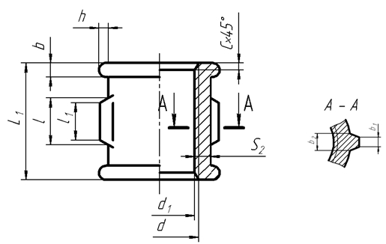
Труба ГОСТ 3262-75
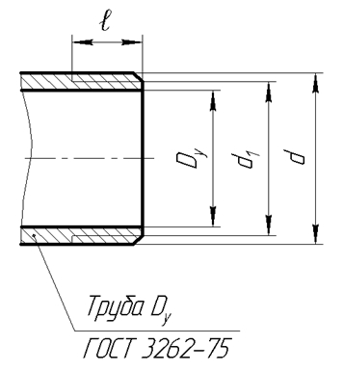
Тройник ГОСТ 8948-75
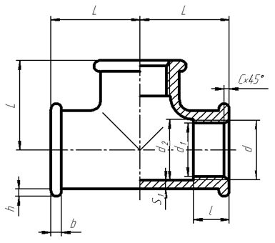
Угольник ГОСТ 8946-75
